东北石油大学VPN使用说明

- VPN登录地址：http://vpn.nepu.edu.cn （推荐IE8.0\IE9.0浏览器）。界面如下：
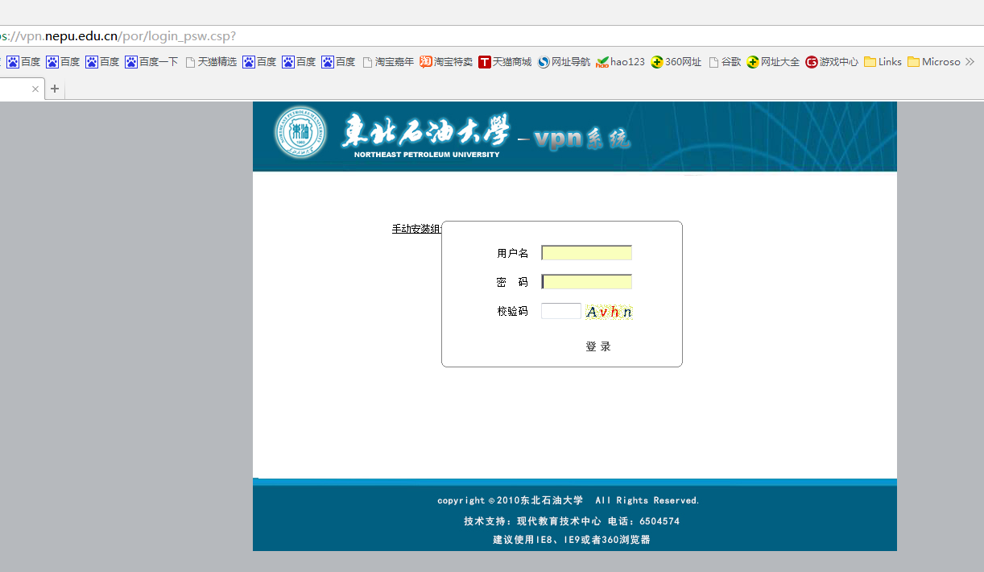

- 首次登录后，浏览器自动提示安装系统组件，如浏览器安全级别高阻止自动安装，请点击“手动安装组件”，等待组件自动安装完毕，输入用户名、密码及校验码登录。界面如下：
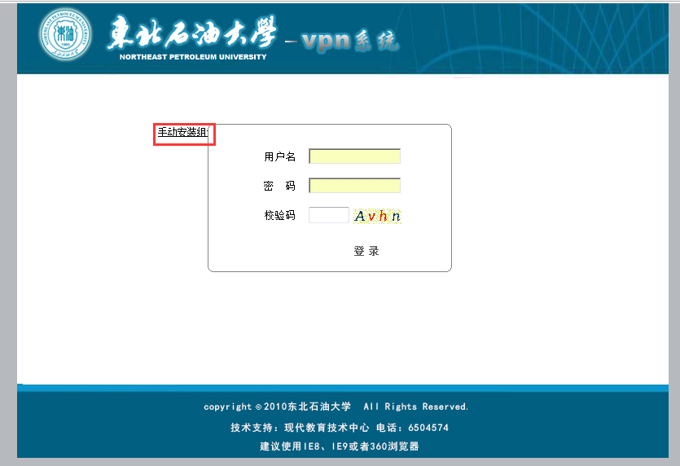
- 登录之后用户可访问列表资源，也可缩小页面直接访问校内主页（www.nepu.edu.cn）及校内资源。界面如下：
（注意：在访问校内资源时，登录VPN窗口不能关闭）
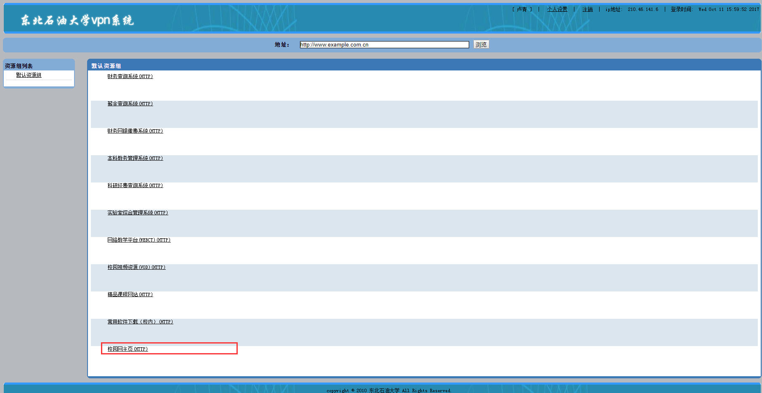

4、技术支持咨询电话：0459-6504574

